Shawnee Twin No. 1 |  |  |  |  |  |  |  |  |  |  | 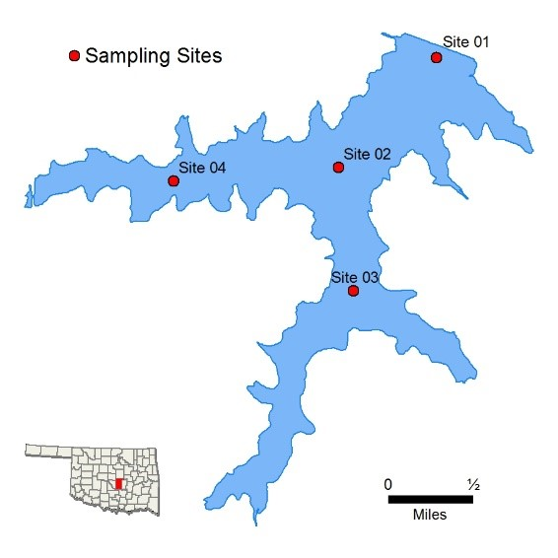
Período de la muestra |  |  |  |  | Veces  Visitado |  |  | Sitios de muestreo
Noviembre 2018 - Septiembre 2019 |  |  |  |  | 4 |  |  | 4
General | Ubicación |  | Condado de Pottawatomie
 | Embalse |  | 1935
 | Área |  | 1.336 acres
 | Capacidad |  | 22.600 acres-pies
 | Propósitos |  | Suministro de agua, ocio
Parámetros |  | Parámetro (Descripciones) |  |  |  | Resultado |  |  |  |  |  | Notas/Comentarios
 | In  -  Situ | Turbidez media |  |  |  | 12 UNT |  |  |  |  |  | 100% de los valores < NCAO de 25 UNT
 |  | Profundidad media del disco Secchi |  |  |  | 74.2 cm
 |  | Clasificación de la claridad del agua |  |  |  | Buena
 |  | Clorofila-a |  |  |  | 8.93 mg/m3
 |  | Índice de estado trófico |  |  |  | 52 |  |  |  |  |  | Valor anterior = 47
 |  | Clase trófica |  |  |  | Eutrófico
 | Perfil | Salinidad |  |  |  | 0.09 - 0,13 ppm
 |  | Conductividad específica |  |  |  | 195.2 - 277,1 µS/cm
 |  | pH |  |  |  | 7.10 - 8,27 unidades de pH |  |  |  |  |  | Neutral a ligeramente alcalino
 |  | Potencial de Oxidación-Reducción |  |  |  | 45.1 a 468,0 mV
 |  | Oxígeno disuelto |  |  |  | Hasta el 30% de la columna de agua < 2 mg/L en septiembre
 | Nutrientes | Nitrógeno total en superficie |  |  |  | 0.375 mg/L a 0,765 mg/L
 |  | Fósforo total en superficie |  |  |  | 0.012 mg/L a 0,026 mg/L
 |  | Proporción de nitrógeno a fósforo |  |  |  | 31:1 |  |  |  |  |  | Fósforo limitado
Usos beneficiosos |  | Haga clic para saber más sobre Usos beneficiososhttp://www.owrb.ok.gov/quality/monitoring/bump/pdf_bump/BENEFICIAL_USES-COMPREHENSIVE.pdf |  |  |  | Turbidez | pH |  | Disuelto  Oxígeno | Metales | IET | Verdadero  Color | Sulfatos | Cloruros | T  otal  Disuelto  Sólidos | En  terro.  y  E. coli | Chlor  -  a
 | Propagación de los peces & la vida silvestre |  |  |  |  | SA | A |  | NSI | A
 | Estética |  |  |  |  |  |  |  |  |  | A | *
 | Agricultura |  |  |  |  |  |  |  |  |  |  |  | A | A | A
 | Recreación del contacto con el cuerpo primario |  |  |  |  |  |  |  |  |  |  |  |  |  |  | A
 | Suministro privado & público de agua
 | A = Apoyo total  SA = Sin apoyo  NSI = No hay suficiente información |  |  | Notas |  | *Revisión de las normas, el color verdadero es sólo para fines de autorización
UNT = unidades nefelométricas de turbidez NCAO = Normas de calidad del agua de Oklahoma mg/L = miligramos por litro ppm = partes por mil µS/cm = microsiemens por centímetro mV = milivoltios µS/cm = microsiemens/cm En = Enterococos E. coli = Escherichia coli Clor-a = Clorofila-a
Muestreo y evaluación de la Junta de Recursos Hídricos de Oklahoma - 3800 Classen Blvd, Oklahoma City, OK, 73118 - 405.530.8800 - http://www.owrb.ok.gov
Mapa de la bahía disponible http://www.owrb.ok.gov/maps/PMG/owrbdata_Bathy.html
Stanley Draper |  |  |  |  |  |  |  |  | 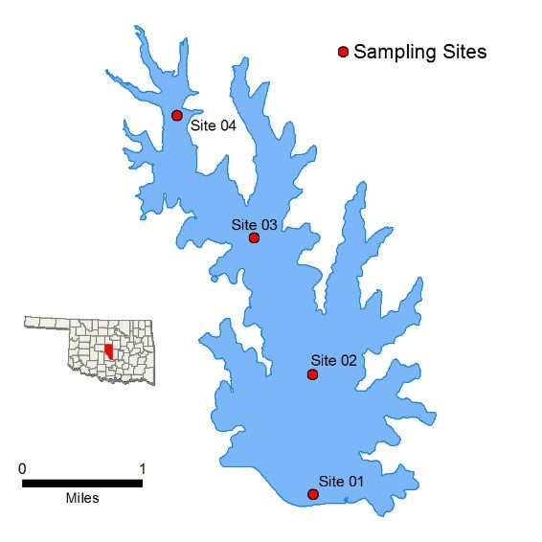
Período de la muestra |  |  |  | Veces  Visitado |  | Sitios de muestreo
Octubre de 2015 - agosto de 2016 |  |  |  | 4 |  | 5
General | Ubicación |  | Condado de Cleveland
 | Embalse |  | 1962
 | Área |  | 2.900 acres
 | Capacidad |  | 100.000 acres-pies
 | Propósitos |  | Suministro de agua, actividades recreativas
Parámetros |  | Parámetro (Descripciones) |  |  | Resultado |  |  |  |  | Notas/Comentarios
 | In Situ | Turbidez media |  |  | 8 UNT |  |  |  |  | 100% de los valores < NCAO de 25 UNT
 |  | Profundidad media del disco Secchi |  |  | 104 cm
 |  | Clasificación de la claridad del agua |  |  | Excelente
 |  | Clorofila-a |  |  | 2.7 mg/m3
 |  | Índice de estado trófico |  |  | 40 |  |  |  |  | Valor anterior = 36
 |  | Clase trófica |  |  | Oligotrófico
 | Perfil | Salinidad |  |  | 0.05 - 0,06 ppm
 |  | Conductividad específica |  |  | 108.7 - 132,7 µS/cm
 |  | pH |  |  | 6.81 - 8,34 unidades de pH
 |  | Potencial de Oxidación-Reducción |  |  | 176.1 - 463,7 mV
 |  | Oxígeno disuelto |  |  | Hasta el 62% de la columna de agua < 2 mg/L en agosto
 | Nutrientes | Nitrógeno total en superficie |  |  | 0.26 mg/L a 0,55 mg/L
 |  | Fósforo total en superficie |  |  | 0.010 mg/L a 0,015 mg/L
 |  | Proporción de nitrógeno a fósforo |  |  | 31:1 |  |  |  |  | Fósforo limitado
Usos beneficiosos |  | Haga clic para saber más sobre Usos beneficiososhttp://www.owrb.ok.gov/quality/monitoring/bump/pdf_bump/BENEFICIAL_USES-COMPREHENSIVE.pdf |  |  | Turbidez | pH | Disuelto  Oxígeno | Metales | IET | Verdadero  Color | Sulfatos | Cloruros | T  otal  Disuelto  Sólidos | En  terro.  y  E. coli | Chlor  -  a
 | Propagación de los peces & la vida silvestre |  |  |  | SA | A | A | A
 | Estética |  |  |  |  |  |  |  | A | *
 | Agricultura |  |  |  |  |  |  |  |  |  | A | A | A
 | Recreación del contacto con el cuerpo primario |  |  |  |  |  |  |  |  |  |  |  |  | A
 | Suministro privado & público de agua
 | A = Apoyo total  SA = Sin apoyo  NSI = No hay suficiente información |  |  | Notas | *Revisión de las normas, el color verdadero es sólo para fines de autorización
UNT = unidades nefelométricas de turbidez NCAO = Normas de calidad del agua de Oklahoma mg/L = miligramos por litro ppm = partes por mil µS/cm = microsiemens por centímetro mV = milivoltios µS/cm = microsiemens/cm En = Enterococos E. coli = Escherichia coli Clor-a = Clorofila-a
Muestreo y evaluación de la Junta de Recursos Hídricos de Oklahoma - 3800 Classen Blvd, Oklahoma City, OK, 73118 - 405.530.8800 - http://www.owrb.ok.gov
Mapa de la bahía disponible http://www.owrb.ok.gov/maps/PMG/owrbdata_Bathy.html
Tecumseh |  |  |  |  |  |  |  |  | 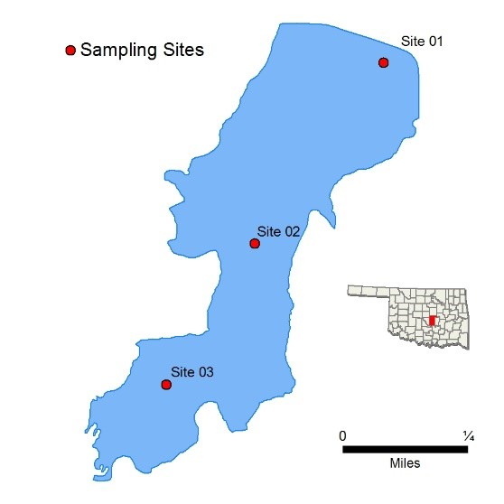
Período de la muestra |  |  |  | Veces  Visitado |  | Sitios de muestreo
Octubre de 2007 - Julio de 2008 |  |  |  | 4 |  | 5
General | Ubicación |  | Condado de Pottawatomie
 | Embalse |  | 1934
 | Área |  | 127 acres
 | Capacidad |  | 1.118 acres-pies
 | Propósitos |  | Suministro de agua y actividades recreativas
Parámetros |  | Parámetro (Descripciones) |  |  | Resultado |  |  |  |  | Notas/Comentarios
 | In Situ | Turbidez media |  |  | 132 UNT |  |  |  |  | Todos los valores > 25 UNT
 |  | Profundidad media del disco Secchi |  |  | 11 cm |  |  |  |  | Todos los valores > NCAO de 70
 |  | Clasificación de la claridad del agua |  |  | pobre
 |  | Clorofila-a |  |  | 6.52 mg/m3
 |  | Índice de estado trófico |  |  | 49 |  |  |  |  | Valor anterior = 57
 |  | Clase trófica |  |  | mesotrófico
 | Perfil | Salinidad |  |  | 0.00 - 0.10 ppm
 |  | Conductividad específica |  |  | 105.6 - 141 µS/cm
 |  | pH |  |  | 7.08 - 7,60 unidades de pH |  |  |  |  | Neutral
 |  | Potencial de Oxidación-Reducción |  |  | 337 a 537 mV
 |  | Oxígeno disuelto |  |  |  |  |  |  |  | D.O. siempre > 5.0 mg/L
 | Nutrientes | Nitrógeno total en superficie |  |  | 1.01 mg/L a 1,55 mg/L
 |  | Fósforo total en superficie |  |  | 0.066 mg/L a 0,131 mg/L
 |  | Proporción de nitrógeno a fósforo |  |  | 12:1 |  |  |  |  | Fósforo limitado
Usos beneficiosos |  | Haga clic para saber más sobre Usos beneficiososhttp://www.owrb.ok.gov/quality/monitoring/bump/pdf_bump/BENEFICIAL_USES-COMPREHENSIVE.pdf |  |  | Turbidez | pH | Disuelto  Oxígeno | Metales | IET | Verdadero  Color | Sulfatos | Cloruros | T  otal  Disuelto  Sólidos | En  terro.  y  E. coli | Chlor  -  a
 | Propagación de los peces & la vida silvestre |  |  |  | SA | A | A | A
 | Estética |  |  |  |  |  |  |  | A | *
 | Agricultura |  |  |  |  |  |  |  |  |  | A | A | A
 | Recreación del contacto con el cuerpo primario |  |  |  |  |  |  |  |  |  |  |  |  | A
 | Suministro privado & público de agua
 | A = Apoyo total  SA = Sin apoyo  NSI = No hay suficiente información |  |  | Notas | *Revisión de las normas, el color verdadero es sólo para fines de autorización
UNT = unidades nefelométricas de turbidez NCAO = Normas de calidad del agua de Oklahoma mg/L = miligramos por litro ppm = partes por mil µS/cm = microsiemens por centímetro mV = milivoltios µS/cm = microsiemens/cm En = Enterococos E. coli = Escherichia coli Clor-a = Clorofila-a
Muestreo y evaluación por la Junta de Recursos Hídricos de Oklahoma - 3800 Classen Blvd, Oklahoma City, OK, 73118 - 405.530.8800 - http://www.owrb.ok.gov

Modificado para "Clear as Phytoplankton: A Tale of Two Lakes." Clorofila-a calculada a partir del índice de estado trófico y la fórmula de las descripciones de los parámetros del informe. "Valor de color verdadero» reemplazado
Thunderbird |  |  |  |  |  |  |  |  | 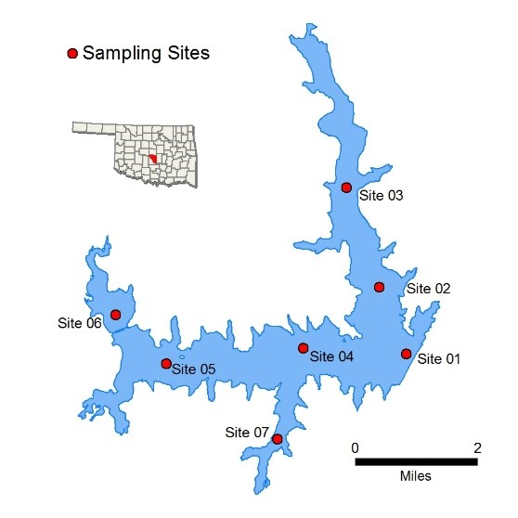
Período de la muestra |  |  |  | Veces  Visitado |  | Sitios de muestreo
Octubre de 2014 - julio de 2015 |  |  |  | 4 |  | 7
General | Ubicación |  | Condado de Cleveland
 | Embalse |  | 1965
 | Área |  | 6.070 acres
 | Capacidad |  | 119.600 acres-pies
 | Propósitos |  | Control de inundaciones, abastecimiento de agua, ocio, peces & vida silvestre
Parámetros |  | Parámetro (Descripciones) |  |  | Resultado |  |  |  |  | Notas/Comentarios
 | In Situ | Turbidez media |  |  | 14 UNT |  |  |  |  | 4% de los valores > NCAO de 25 UNT
 |  | Profundidad media del disco Secchi |  |  | 59 cm
 |  | Clasificación de la claridad del agua |  |  | Media
 |  | Clorofila-a |  |  | 21 mg/m3
 |  | Índice de estado trófico |  |  | 61 |  |  |  |  | Valor anterior = 56
 |  | Clase trófica |  |  | Hipereutrófico
 | Perfil | Salinidad |  |  | 0.13 - 0,26 ppm
 |  | Conductividad específica |  |  | 281.5 - 530 µS/cm
 |  | pH |  |  | 7.14 - 8,68 unidades de pH |  |  |  |  | Neutral a ligeramente alcalino
 |  | Potencial de Oxidación-Reducción |  |  | 90.2 a 454 mV
 |  | Oxígeno disuelto |  |  | Hasta el 67% de la columna de agua < 2 mg/L en julio |  |  |  |  | Ocurrió en los sitios 1, la presa
 | Nutrientes | Nitrógeno total en superficie |  |  | 0.80 mg/L a 1,27 mg/L
 |  | Fósforo total en superficie |  |  | 0.018 mg/L a 0,064 mg/L
 |  | Proporción de nitrógeno a fósforo |  |  | 23:1 |  |  |  |  | Fósforo limitado
Usos beneficiosos |  | Haga clic para saber más sobre Usos beneficiososhttp://www.owrb.ok.gov/quality/monitoring/bump/pdf_bump/BENEFICIAL_USES-COMPREHENSIVE.pdf |  |  | Turbidez | pH | Disuelto  Oxígeno | Metales | IET | Verdadero  Color | Sulfatos | Cloruros | T  otal  Disuelto  Sólidos | En  terro.  y  E. coli | Chlor  -  a
 | Propagación de los peces & la vida silvestre |  |  |  | SA | A | SA | A
 | Estética |  |  |  |  |  |  |  | NSI* | A
 | Agricultura |  |  |  |  |  |  |  |  |  | A | A | A
 | Recreación del contacto con el cuerpo primario |  |  |  |  |  |  |  |  |  |  |  |  | A
 | Suministro privado & público de agua |  |  |  |  |  |  |  |  |  |  |  |  |  | SA
 | A = Apoyo total  SA = Sin apoyo  NSI = No hay suficiente información |  |  | Notas | *El lago figura en las normas de calidad del agua de Oklahoma como una cuenca con limitación de nutrientes (NLW, por sus siglas en inglés). Esta inclusión significa que el lago se considera amenazado por los nutrientes hasta que un estudio más intensivo pueda confirmar el estado de no apoyo al uso beneficioso de la estética.
UNT = unidades nefelométricas de turbidez NCAO = Normas de calidad del agua de Oklahoma mg/L = miligramos por litro ppm = partes por mil µS/cm = microsiemens por centímetro mV = milivoltios µS/cm = microsiemens/cm En = Enterococos E. coli = Escherichia coli Clor-a = Clorofila-a
Muestreo y evaluación de la Junta de Recursos Hídricos de Oklahoma - 3800 Classen Blvd, Oklahoma City, OK, 73118 - 405.530.8800 - http://www.owrb.ok.gov
Mapa de la bahía disponible http://www.owrb.ok.gov/maps/PMG/owrbdata_Bathy.html

